网络工程师的Python之路---进阶篇

前言
本文是《网络工程师的Python之路---初级篇》的续作，《初级篇》以GNS3模拟器为平台，配合Python代码讲解和视频演示，以实验的形式在虚拟思科三层交换机上由浅入深地讲解了Python在计算机网络运维中的部分运用。从《进阶篇》开始，我将从一位资深网络工程师的角度，用实际工作中的案例配合Python代码来讲解Python在大型网络运维（设备数量大于1000台）中的实战应用。当然，《进阶篇》会涉及到更多《初级篇》没有使用到的Python模块和应用技巧，并且所有的Python脚本会在真机上执行和演示。另外，因为我长期在国外工作和生活，个人的习惯问题，我在代码里的注释或者代码里打印出的内容都是用英文写的，不过不用担心，在讲解部分我会用中文翻译和做解释。
写《进阶篇》之前有考虑过是否要把所有案例代码里所涉及到的Python基础知识讲透讲清楚，后来一想那样的话会造成篇幅太长，太费时间和精力，且脱离了当初决定写这两篇文章的初衷。《进阶篇》写完后我会考虑专门写一篇文章主讲Python的基础知识，内容将会侧重网络运维脚本代码中常用到的Python基础知识，不是a-z的全方位Python讲解。
正如我在《初级篇》中提到的，现在以Python为代表的编程技术以及以SDN/NFV为代表的网络自动化技术越来越火，传统网络工程师必须尽快“上车"，才能在行业里保持竞争力，因为在CLI和GUI里手动敲命令、改配置、甚至排错的时代真的已经过去了（当然，我不否认一些复杂的网络故障依然需要网工手动排错），很遗憾的是，目前“上了车”的网工真心不多，希望我的这两篇文章能帮助更多同行快速了解Python在网络运维中的应用，切实体会到用Python脚本来实现自动化管理大型网络的强大和便利之处。
另:《初级篇》中运行Python代码的主机以Linux为操作系统，有朋友留言说能不能讲下Python在Windows中的应用，鉴于并不是所有人都会Linux，因此我决定从《进阶篇》开始，所有案例和代码会在Windows主机上讲解和运行。 另外《初级篇》中也有朋友问我能不能讲下Ansible，说实话刚学会Python半年的我才刚刚入门，很多优秀、实用的Python模块还在摸索和研究中，Ansible暂时还没接触过，将来如有机会学习和使用到，我将会在第一时间另写一篇文章主讲Ansible。
开篇前先介绍下自己的职业经历以及目前的工作环境：
笔者在海外从业9年（没有在国内工作过），2013年考取CCIE，思科方向，主攻思科IOS, IOS-XE, NX-OS, IOS-XR的设备和技术，也接触过Arista的数据中心解决方案，Juniper, Fortinet, Checkpoint，McAfee的防火墙, Aruba（已被HPE收购）的无线网络等产品。
在新加坡工作过7年，曾先后在美国知名运营商AT&T亚太区总部, 大型数据中心公司Equinix亚太区总部，新加坡陆路交通管理局（Land Transport Authority，相当于交通部），新加坡华侨银行（OCBC），美国苹果（Apple）公司，苏格兰皇家银行（RBS）等知名外企、政府部门、银行、科技巨头公司担任过网络工程师、高级网络工程师以及网络顾问等职务。2014年曾有幸做为首席网络工程师全程参与了新加坡国家美术馆(National Art Gallery of Singapore)和新加坡国家艺术博物馆（Singapore Art Museum)的网络项目的设计、执行和交付。2016年来到沙特，目前任职于"世界第一土豪大学"沙特阿卜杜拉国王科技大学（KAUST）超过两年，担任高级网络工程师，第一年在网络工程组(Engineering)负责学校的网络架构和设计，第二年因人事调动转到网络运维组(Operation)负责技术管理。
笔者目前所任职的KAUST有1万余人，占地面积36平方公里，比澳门还要大三分之一，正因如此，KAUST的校园网是完全仿照运营商的SP网络打造的，骨干网是MPLS， 骨干网里的P设备刚从思科CRS1过渡到ASR9K, 覆盖校园网络的PE设备（思科7600，6880）接近100台，另外还有3000多台的接入层交换机（均为思科Catalyst，2960/3560/3750/3850/9300都有）供教学楼和教职员工住宅区所用（校内有2800多个美式别墅，每户别墅单独配置一台2960或者3750交换机）。另外学校的数据中心里有世界排名前30，中东排名第一的超级计算机Shaheen II，数据中心里面也有林林总总的思科Nexus 7K和9K的设备几十台， 设备总数接近4000台，符合大型网络的定义，可见Python在KAUST的网络里大有用武之地。

下面进入正文：
如前言里提到的，因《初级篇》下大家留言的要求，《进阶篇》里所有的Python代码实例演示都将在Windows主机下完成，因此首先简单讲下在Windows里安装Python和Paramiko的步骤，以及在Windows里执行Python代码的方式：
注: 笔者使用的是Win 8.1 64bit的操作系统。
首先点击这里下载Windows版的Python（版本2.7.12），根据自身情况选择32位和64位版本。
安装过程中有一个很重要的步骤，如下图："Add python.exe to Path"这里默认是打叉关闭的，请务必记住点开它并选择"Entire feature will be installed on local hard drive.''，它会自动帮你设置好环境变量，（也就是说你以后打开CMD运行Python脚本时，你可以在任意盘符和文件夹下直接输入"python xxx.py"来运行脚本，无需输入python执行程序所在的完整路径来运行脚本，例如"C:\Python27\python xxx.py"，不要小看这一安装选项提供的自动环境变量设置，它会帮你（尤其是Python初学者）节省很多很多很多很多很多时间！
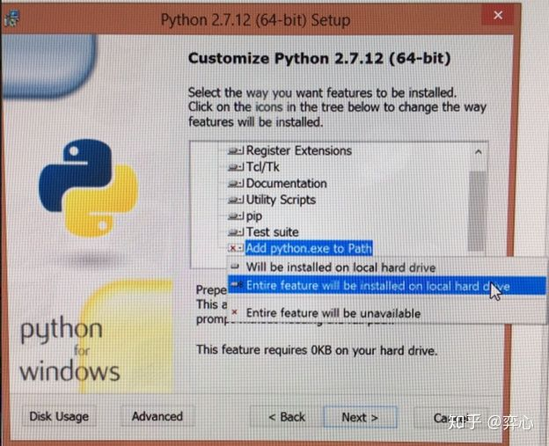
3. 接下来安装Paramiko（关于Paramiko的介绍请阅读《初级篇》，这里不再赘述）。很简单，直接打开CMD,输入'pip install paramiko'.
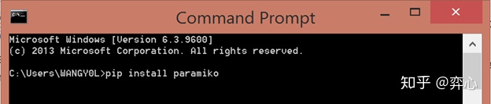
4. Paramiko安装好后，打开python，输入import paramiko，如果没有报错则说明安装完成。
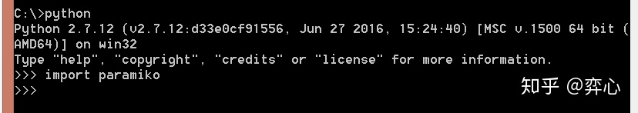
5. Python和Paramiko安装好后，我们可以再安装一个Sublime Text 3来作为我们的Python代码编辑器，Sublime Text 3点这里下载。关于Sublime Text 3的用法就不多说了，这里只提一下Sublime是跨平台的代码编辑器，默认语法是Plain Text，你必须手动选择View -> Syntax -> Python（如下图）才能获得对Python最好的支持，包括代码高亮，语法提示，代码自动补完，默认将脚本保存为.py格式等诸多实用功能。
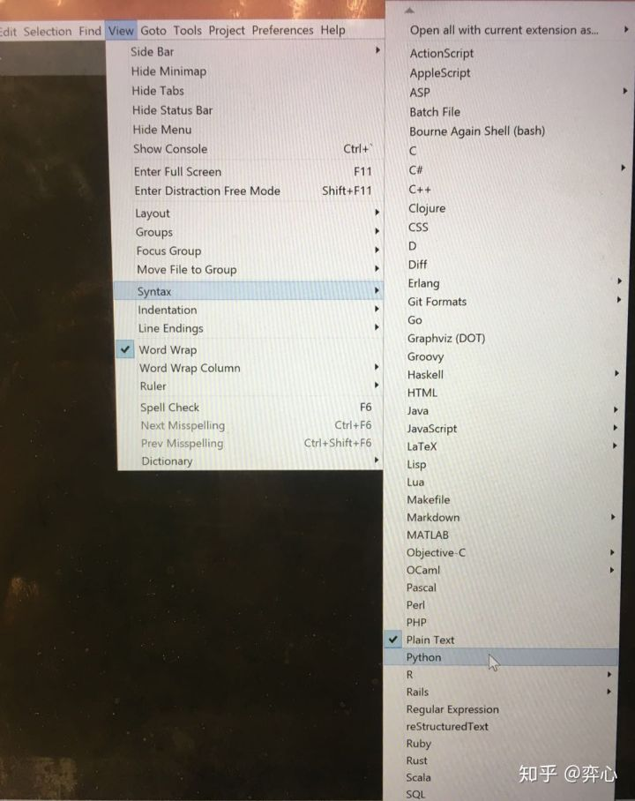
6. 在Windows里运行python脚本的方式主要有三种:
a. 左键双击脚本即可执行
b. 右键单击脚本，选择用IDLE编辑脚本，然后点击Run—>Run Module执行脚本。
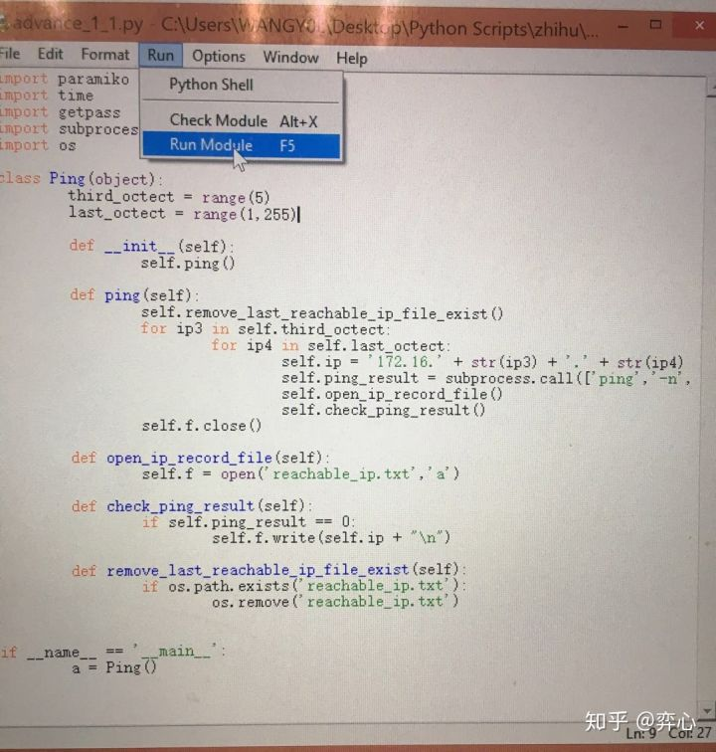
c. 在CMD命令行里输入"python xxx.py"来执行文件
这里主要讲下第一种方法：左键双击运行脚本后，你会看到一个“闪退”的CMD窗口（“闪退”很快，从窗口弹出到消失只有0.1-0.2秒的时间，肉眼刚刚能看到），根本看不到运行脚本后的结果，这是因为程序执行完后自动退出了，要让窗口停留，可以在代码最后放一个raw_input()。
关于Python和Paramiko在Windows里的安装，以及代码的执行就讲到这里，下面进入第一个案例：

案例1
案例背景：
某公司有48口的思科3750交换机共1000台，分别分布在5个掩码为/24的B类网络子网下：
172.16.0.x /24
172.16.1.x /24
172.16.2.x /24
172.16.3.x /24
172.16.4.x /24
案例需求：
在不借助任何NMS软件或网络安全工具的帮助的前提下，使用Python脚本依次ping所有交换机的管理IP地址，来确定当前有哪些交换机可达，并且统计当前每个交换机有多少终端物理端口是UP的（级联端口不算），以及1000台交换机所有UP的终端端物理端口的总数，并统计网络里的端口使用率(也就是端口的up率）。
案例思路：
根据需求我们可以写两个脚本，第一个脚本用来ping5个网段下所有交换机的管理IP，因为掩码是/24，IP地址的最后一位我们可以指定python来ping .1到.254，然后将所有可达的交换机IP写入并保存在一个名为reachable_ip.txt的文本文件中。
之后，写第二个脚本来读取该文本文件中所保存的IP地址，依次登录所有这些可达的交换机，输入命令show ip int brief | i up命令查看有哪些端口是up的，再配合re这个模块(正则表达式），来匹配我们所要的用户端物理端口号(Gix/x/x)，统计它们的总数，即可得到当前一个交换机有多少物理端口是up的。 （注：因为show ip int brief | i up的结果里也会出现10G的级联端口Tex/x/x以及虚拟端口，比如vlan或者loopback端口，所以这里强调的是用正则表达式来匹配用户端物理端口Gix/x/x）
案例代码：
案例1-脚本1：
import paramikoimport timeimport subprocessimport os
class Ping(object):
third_octect = range(5)
last_octect = range(1,255)

def __init__(self):
self.ping()

def ping(self):
self.remove_last_reachable_ip_file_exist()
for ip3 in self.third_octect:
for ip4 in self.last_octect:
self.ip = '172.16.' + str(ip3) + '.' + str(ip4)
self.ping_result = subprocess.call(['ping','-n','2','-w','2',self.ip])
self.open_ip_record_file()
self.check_ping_result()
self.f.close()

def open_ip_record_file(self):
self.f = open('reachable_ip.txt','a')

def check_ping_result(self):
if self.ping_result == 0:
self.f.write(self.ip + "\n")

def remove_last_reachable_ip_file_exist(self):
if os.path.exists('reachable_ip.txt'):
os.remove('reachable_ip.txt')

if __name__ == '__main__':
script1_1 = Ping()
案例1-脚本1代码讲解：
注：《初级篇》里已经解释过的模块就不再赘述了，另外关于《进阶篇》代码里出现的if _name_ == 'main_'，类，在类里出现的_init__(self), 以及在类里定义对象属性、调用类里自定义方法的用法这里也不讲了，如《初级篇》里提到的，网上关于Python的入门教程太多了，在《进阶篇》我会选择性地讲解案例脚本中出现的某些Python模块和它们所带的方法及其用法，但是我不希望把我的这两篇文章写成纯粹的Python教学文章。
- 这里import了subprocess这个模块，我们要靠它来ping交换机的管理IP地址。
- 另外我们也import了os这个模块，第一次运行脚本时，我们会通过open()函数的追加模式（也就是参数a)，把所有可达的交换机管理IP地址依次写入reachable_ip.txt这个文本文件中（脚本中的open_ip_record_file(self)）。如果我们第二次运行脚本，那么第二次所有可达的IP地址又会被继续以追加的形式写入reachable_ip.txt文件中，这样的话显得重复多余，由此我们import了os这个模块，每次运行脚本1时，我们可以配合它的os.path.exists来判断reachable_ip.txt这个文件是否存在，如果存在的话就将它删除，这样可以保证每次运行脚本1时，reachabe_ip.txt这个文件里只会出现本次运行脚本后所有可达的IP地址。我们在脚本里自定义的remove_last_reachable_ip_file_exsit(self)这个方法就是干这件事的。
- 因为我们要依次ping 172.16.0.x, 172.16.1.x, 172.16.2.x, 172.16.3.x, 172.16.4.x这五个/24网段的IP，它们是有规律可循的，第三字段是从0-4， 所以这里我们用range(5)创建一个包含数字0-4的列表，并把它赋值给third_octect这个变量，第四字段我们要从1 ping到254， 所以又用range(1,255)创建第二个列表并把它赋值给last_octect这个变量。
- 然后我们用两个for循环做嵌套，依次从172.16.0.1, 172.16.0.2, 172.16.0.3。。。一直遍历到172.16.4.254为止，配合subprocess.call来ping所有这些IP，subprocess.call(['ping','-n','2','-w','2',self.ip])中的"-n"和"-w"是Windows里的ping命令的参数，表示每个IP只ping两次，每次最多等待两秒钟。
- 注意subprocess.call会返回两个值0和2（有时也会返回1），返回0表示目标可达，返回2表示不可达（1也表示不可达）。所以下面的check_ping_result(self)方法用来做判断，如果返回的值是0 （if self.ping_result == 0:），则将它写入reachable_ip.txt文件中reachable_ip.txt（self.f.write(self.ip + "\n")）
执行案例1-脚本1看效果：
执行代码前，我的脚本名叫advance_1_1.py， 保存的位置是在”C:\Users\WANGY0L\Desktop\Python Scripts\zhihu\进阶篇-1” 这个文件夹下面。
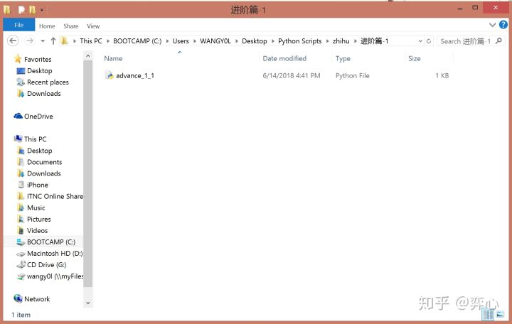
这里我们用CMD来演示（在Windows里用IDLE执行py文件以后会讲到），用CMD执行代码时，请先用cd命令移动到该文件夹地址，然后再执行py脚本文件:
因为只是演示效果，这里我们只ping前6个IP， 也就是172.16.0.1 到172.16.0.6，然后我们用Ctrl+C停止脚本。
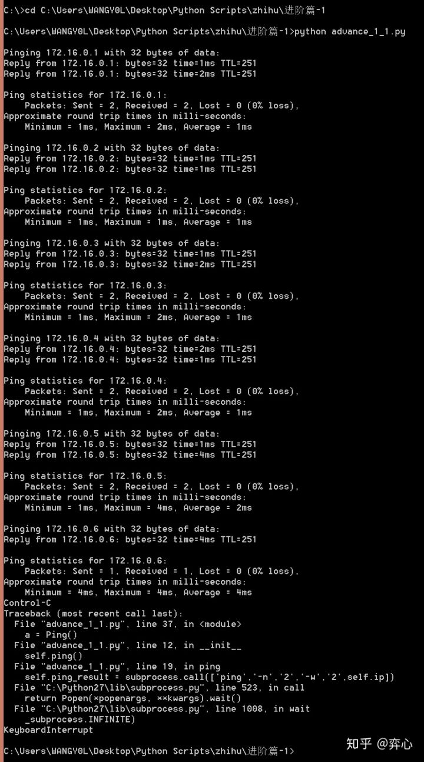
再次打开脚本所在的文件夹，这时你会看到已经多出来了一个名叫reachable_ip的txt文本文件
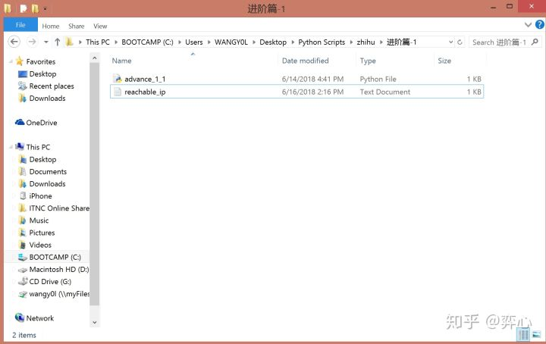
打开它，你会看到刚才可达的那6个IP已经被写入进去了。
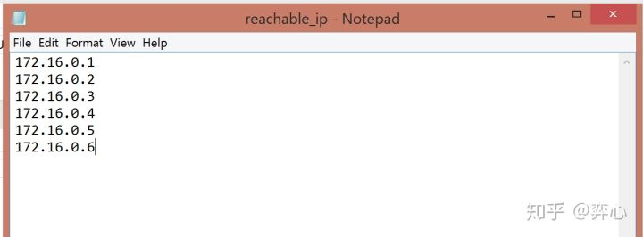

讲案例1-脚本2之前先来看下在一个48口的3750交换机里输入show ip int b | i up能得到什么输出结果：
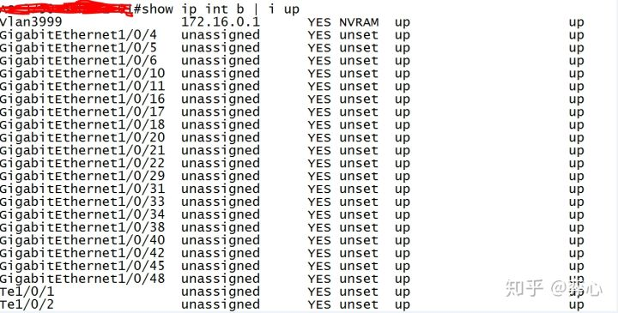
如上图，这是我在172.16.0.1这个交换机里得到的输出结果，可以看到除了GigabitEthernet终端端口外，还有Vlan虚拟端口和两个万兆的级联端口。在我们案例的需求里已经明说了不考虑虚拟端口和级联端口，只统计总共有多少终端物理端口是up的。
下面来看案例1-脚本2：
import paramikoimport timeimport refrom datetime import datetimeimport reimport socket
now = datetime.now()date = "%s-%s-%s" % (now.month, now.day, now.year)time_now = "%s:%s:%s" % (now.hour, now.minute, now.second)
class Port_statistics(object):

switch_with_tacacs_issue = []
switch_not_reachable = []
total_number_of_up_port = 0

def __init__(self):
self.ssh_login()
self.summary()

def ssh_login(self):
self.iplist = open('reachable_ip.txt')
self.number_of_switch = len(self.iplist.readlines())
self.iplist.seek(0)
for line in self.iplist.readlines():
try:
self.ip = line.strip()
self.ssh_client = paramiko.SSHClient()
self.ssh_client.set_missing_host_key_policy(paramiko.AutoAddPolicy())
self.ssh_client.connect(hostname=self.ip,username='xxx',password='xxx',look_for_keys=False)
print "\nYou have successfully connect to ", self.ip
self.command = self.ssh_client.invoke_shell()
self.check_up_port()
except paramiko.ssh_exception.AuthenticationException:
print "TACACS is not working for " + self.ip + "."
self.switch_with_tacacs_issue.append(self.ip)
except socket.error:
print self.ip + " is not reachable."
self.switch_not_reachable.append(self.ip)
self.iplist.close()

def check_up_port(self):
self.command.send('term len 0\n')
self.command.send('show ip int b | i up\n')
time.sleep(1)
output = self.command.recv(65535)
#print output
self.search_up_port = re.findall(r'GigabitEthernet', output)
self.number_of_up_port = len(self.search_up_port)
print self.ip + " has " + str(self.number_of_up_port) + " ports up."
self.total_number_of_up_port += self.number_of_up_port

def summary(self):
self.total_number_of_ports = self.number_of_switch * 48
print "\n"
print "There are totally " + str(self.total_number_of_ports) + " ports available in the network."
print str(self.total_number_of_up_port) + " ports are currently up."
print "Port up rate is %.2f%%" % (self.total_number_of_up_port / float(self.total_number_of_ports) * 100)
print '\nTACACS is not working for below switches: '
for i in self.switch_with_tacacs_issue:
print i
print '\nBelow switches are not reachable: '
for i in self.switch_not_reachable:
print i
f = open(date + ".txt", "a+")
f.write('As of ' + date + " " + time_now)
f.write("\n\nThere are totally " + str(self.total_number_of_ports) + " ports available in the network.")
f.write("\n" + str(self.total_number_of_up_port) + " ports are currently up.")
f.write("\nPort up rate is %.2f%%" % (self.total_number_of_up_port / float(self.total_number_of_ports) * 100))
f.write("\n***************************************************************\n\n")
f.close()
if __name__ == '__main__':
script1_2 = Port_statistics()

案例1-脚本2代码讲解：
- 这里import了datetime这个模块，用来记录每次我们运行代码的时间。
- 记录当前时间可以调用datetime.now()方法，将它赋值给now这个变量，datetime.now()这个方法下面有含了.year()（年）、.month()（月）、.day()（日）、.hour()（时）、.minute()（分）、.second()（秒）几个子方法，这里将“月-日-年”赋值给date这个变量，将“时：分：秒”赋值给time_now这个变量。
- switch_with_tacacs_issue = []和switch_not_reachable = []在《初级篇》里已经讲过了，用来统计有哪些交换机是因为TACACS的原因不可达，有哪些交换机是因为本身链路有问题而不可达，方便排错。
- total_number_of_up_port = 0， 先将总up端口数设为0，后面再用累加的方法统计。
- 这时用self.iplist = open('reachableip.txt')将执行脚本1后生成的reachable_ip.txt文件打开，因为每个IP地址对应一个交换机，我们这里可以用len(self.iplist.readlines()) 来统计有多少个交换机（记住readlines()返回的值是列表，用len()函数可以计算一个列表里有多少元素，并返回一个整数），并将它赋值给self.number_of_switch这个变量。
- self.iplist.seek(0)，很重要的一步，因为我们上一步已经靠readlines()计算了reachable_ip.txt里面总共有多少个IP(交换机)，这时光标已经移动到了文件的最末端，我们必须用seek(0)将光标移回文件最开始的地方，否则下面的for循环无法从头开始读取reachable_ip.txt里面的IP地址，我们也就无法用paramiko来登录交换机了。
- 下面用for循环配合Paramiko来依次SSH登录所有交换机的部分就不讲了，这里只需要注意self.ssh_client.connect(hostname=self.ip,username='xxx',password='yyy',look_for_keys=False)， 记住把'xxx'和'yyy'分别替换为你所要登录的交换机的用户名和密码。
- def check_up_port(self)函数下面我们在所登录的交换机里，输入了term len 0和show ip int brief | i up，并将输出结果赋值给了output这个变量。 随后我们用到了正则表达式re.findall(r'GigabitEthernet', output)，来从output里面匹配我们想要的关键词，也就是"GigabitEthernet"这个终端物理端口。
- 正则表达式是个很庞大的话题，我会在以后专门写一篇Python基础知识来讲解它，目前需要读者自己去学习和了解，这里提几点：re.findall()返回的值是列表，r表示raw string（原始字符串），紧接其后的'GigabitEthernet'就是我们要匹配的关键词，后面的output则是正则表达式所要读取的样本。整个re.findall(r'GigabitEthernet', output)返回的是一个包含了所有GigabitEthernet的列表，简单点来说，你可以把它当成Excel里面的“查找所有”功能。随后我们并将该正则表达式查找的内容赋值给self.number_of_up_port，（self.search_up_port = re.findall(r'GigabitEthernet', output)）
- self.number_of_up_port = len(self.search_up_port)，很简单明了，现在self.number_of_up_port 这个变量代表的就是一个交换机有多少个GigabitEthernet端口是up的。 然后我们可以靠print self.ip + " has " + str(self.number_of_up_port) + " ports up." ，在运行脚本的时候将每个交换机有多少端口是up的打印出来，清晰明了。
- 最后通过self.total_number_of_up_port += self.number_of_up_port来累加在整个网路里总共有多少端口是up的。
- 下面的summary()方法里，除了将统计信息各种打印出来外，我们还将另外创建一个文件，将运行脚本时的日子作为该脚本的名字（f = open(date + ".txt", "a")） ，将统计信息写入进去，方便我们调阅查看， 注意写入的内容里面有f.write('As of ' + date + " " + time_now)，这样还可以清晰直观的看到我们是哪一天，几时几分几秒运行的脚本。
- 为什么要用日期名作为文件名？这样做的好处是一旦运行脚本时的日期不同，脚本就会自动创建一个新的文件，比如今天6月16号运行了一次脚本，Python创建了一个名为6-16-2018.txt的文件，如果明天我再运行一次脚本，Python又会创建一个名为6-17-2018.txt的文件。如果你在同一天里数次运行脚本，则多次运行的结果会以追加的形式写进同一个.txt文件，不会创建新文件。这么做可以让我们配合Windows的Task Scheduler或者Linux的Crontab来定期自动执行脚本，每天自动生成当天的端口使用量的统计情况，方便管理层随时观察网络里交换机的端口使用情况。
执行案例1-脚本2看效果：
运行脚本前我们将案例1-脚本2(advance_1_2.py)保存在案例1-脚本1所在的文件夹下面：
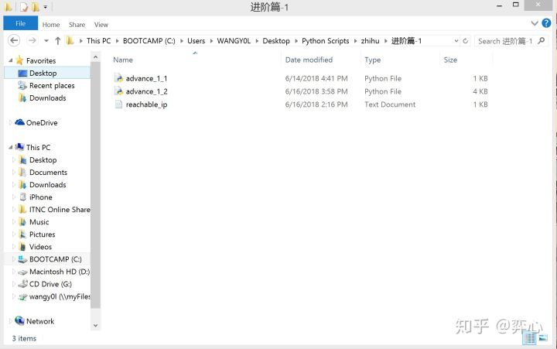
这里我使用IDLE来执行脚本advance_1_2.py：
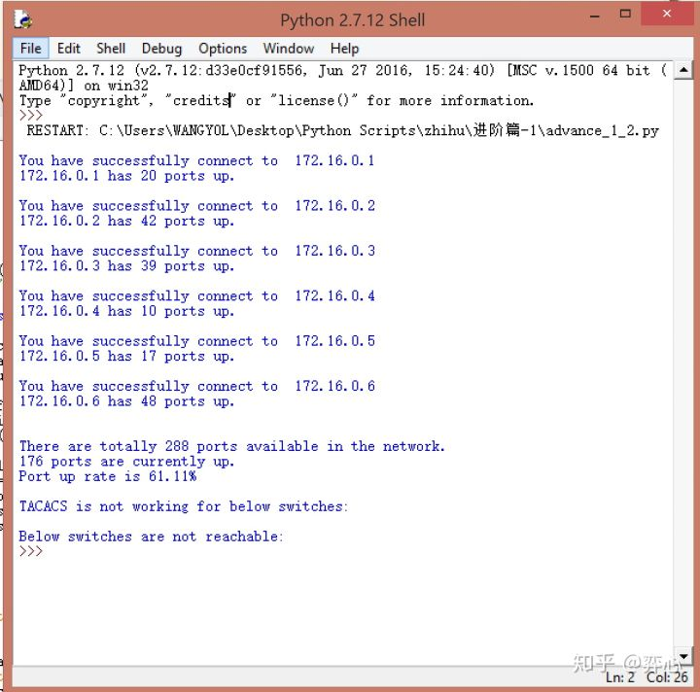
输出结果可以看到每个交换机有多少个端口是up的。
最后的总结部分还可以看到：
There are totally 288 ports available in the network.
6个48口的3750交换机总共有288个端口。
176 ports are currently up.
目前有176个端口是up的
Port up rate is 61.11%
端口up率为61.11%
另外TACACS is not working for below switches: 和Below switches are not reachable: 下面内容为空，表示没有交换机出现TACACS问题和链路问题造成不可达的情况。

这时打开脚本所在的文件夹，发现多出了6-16-2018.txt这个文件
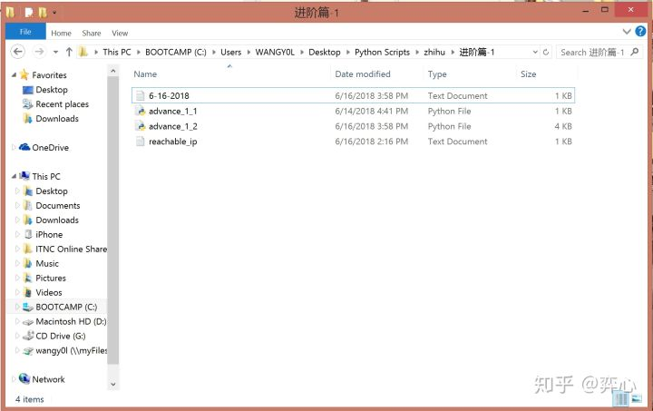

打开它，你会看到运行脚本的时间以及之前提到的统计信息。
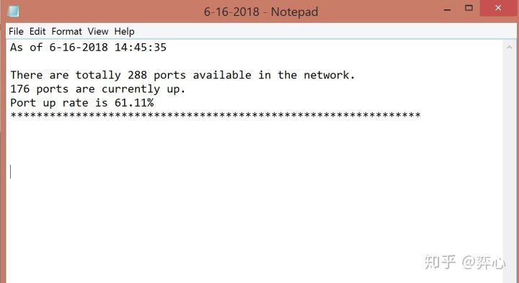

如果你此时再运行一次案例1-脚本2，新的脚本运行时间和统计信息又会以追加的形式写在下面：
